Referat  Referat møde i SAMiU  Tirsdag den 29. november 2022  13.00-15.00, Fib2 mødelokale 117 | Aalborg Universitet  Postboks 159  9100 Aalborg  Sagsbehandler:  Malene Kjerulf Christensen [Navn 2]  Telefon: 99402739  Email: mkc@business.aau.dk  Dato: 22-11-2022  Sagsnr.: ?

Deltagere: Christian Nielsen (Ledelse), Gitte Brandt (Ledelse), Jeanette Hvarregaard (AMR), Jørgen Stamhus (VIP), Frederik Hertel (TR VIP), Julie Søgaard (TAP), Jesper Lindgaard Christensen (TR), Poul Houman Andersen (AMR), Torben Haugaard Jensen (AC TAP)
Afbud: Berit Klitgaard Jakobsen (TAP)
Øvrige deltagere: Malene Kjerulf Christensen (Sekretær)
Dagsorden

1. Godkendelse af dagsorden
Indstilling: Dagsorden indstilles til godkendelse
Dagsordenen blev godkendt med følgende bemærkning:
Der er ønske fra Gitte Brandt om, at SAMiU drøfter udkast til lokale-politik. Udkast til lokale-politik drøftes under punkt 11.
Opfølgning (inkl. ansvarlig og evt. deadline)
Skriv opfølgningspunkt(er)

2. Nyt fra Head of Business School
Bilag 1: Viden for Verden målaftale 2023. Afventer godkendelse d. 23. november 2022
Indstilling: CHN orienterer om:

- Status på Viden for Verden Målaftale 2023, som blev sendt til Fakultetet d. 26. oktober 2022 med skriftlige bemærkninger fra SAMiU indarbejdet. Tak til SAMiU for at indsende skriftlige bemærkninger til målaftalen. Målaftalen forventes godkendt på ledelsesmøde med rektoratet d. 23. november 2022.

- Status på arbejdet med udformning af AAUBS-strategien for 2023- 2027 samt programmet for Business School Conference d. 7. december 2022

- Status på arbejdet med udarbejdelse af AACSB progress report

- Status på Journal of Business. Journal of Business er en platform i lighed med Harvard Business Review til forskningsgruppernes formidling. Vi forventer, at platformen går live d. 7. december 2022.

- Vi har forespurgt AAU biblioteket om elektronisk adgang til Jyllands-Posten og Børsen, jf. forespørgsel fra Jørgen Stamhus på SAMiU møde d. 16. august 2022. Vi afventer svar.
Christian Nielsen orienterede om Viden for Verden Målaftale 2023, som er blevet godkendt på ledelsesmøde med rektoratet d. 23. november 2022 med nedenstående 3 prioriterede mål:
- EVU – hvor AAU Executive tilbyder samarbejde med andre institutter om udvikling af nye EVU-udbud gennem HD-uddannelser.
- Missionsdrevet forskning – hvor missionsforslagene skal behandles på direktionsmøde d. 30. november 2022, hvorefter vi ved, om Society 5.0 bliver del af missionsorienteringen.
- AAU som hotspot for talenter (VIP og TAP) – hvor AAUBS taler om karriereudvikling i stedet for talentprogram. Det er blevet bemærket hos rektor, at AAUBS – som et af de eneste institutter – inkluderer både VIP og TAP i talent/karriereudvikling.

Christian Nielsen orienterede desuden om arbejdet med AAUBS-strategien, hvor ledergruppen er i gang med at formulere den endelige strategi på baggrund af input fra forskningsgrupperne. Strategien bliver præsenteret i hovedpunkter på Business School Conference d. 7. december 2022 om formiddagen, hvor vi afholder internt seminar. Konferencen foregår i AAU INNOVATE.
I forbindelse med formulering af AAUBS-strategien skal forskningsgruppernes input skrives ind i et forskningsgruppestrategi-dokument (inkl. OKR, funding og VBN/publikationsdata), som efterfølgende skal indgå som dokumentation i forskningsgruppe-evalueringen. Forskningsgruppe-evalueringen forventes at finde sted i foråret 2023 med eksternt panel.
Vi forventer, at Journal of Business går live i december men med nyt navn. Der bliver udskrevet en navnekonkurrence, hvor alle er velkommen til at komme med forslag til navn. Nærmere info om platformens målgruppe samt drift af platformen følger.
SAMiU tog orienteringen til efterretning.
Opfølgning (inkl. ansvarlig og evt. deadline)
Skriv opfølgningspunkt(er)

3. Budget og stillingsplan 2023 (årshjulsaktivitet)
Indstilling: CHN orienterer om budget og opmærksomhedspunkter samt stillingsplan for 2023
Vi har i 2023 fået tilført 4 mio. mere i forbrugsmulighed (117.333.481) i forhold til 2022. Af den skal afholdes PL-regulering på lønnen, som kombineret med en faldende studiebestand betyder, at økonomien i 2023 må forventes at blive strammere i forhold til tidligere.
Der er i stillingsplan 2023 planlagt nedenstående 3 stillingsopslag, som allerede er annonceret. Behovet for øvrige stillinger i 2023 vil bero på en konkret vurdering:
- Assistant Professor in Accounting (With tenure option)
- Assistant Professor in Strategy & Organisation (With tenure option)
- Assistant professor in Innov. & Indust. Dynamics (With tenure option)
SAMiU tog orientering om budget og stillingsplan 2023 til efterretning med følgende opmærksomhedspunkter:
Budget:
- De stigende energipriser finansieres for nuværende af AAU-egenkapital.
- Der er behov for, at 2022-optagelsestal bliver forbedret i 2023
- Der er behov for øget fokus på funding og, at flere beskæftiger sig med funding.
- Markedsføring af uddannelserne er et fælles ansvar med opfordring til, at alle hjælper med at dele opslag på LinkedIn mm.
Stillingsplan:
- Stilling som Associate professor in Economics er tilføjet stillingsplanen 2023.

Budget:
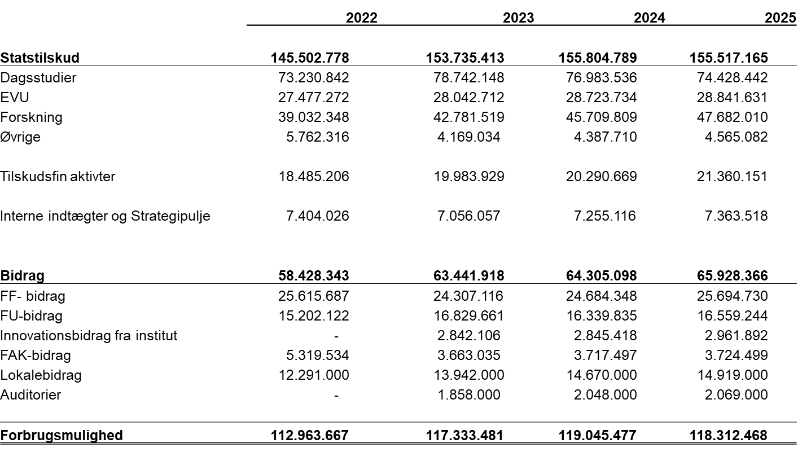
Opfølgning (inkl. ansvarlig og evt. deadline)
Skriv opfølgningspunkt(er)
4. Planlægning af runderinger 2023 (årshjulsaktivitet)
Indstilling: Opstart på planlægning af runderinger 2023 med drøftelse af, hvordan runderingerne skal foregå og hvornår.

SAMiU besluttede, at AMR indkalder alle medarbejdere til psykisk rundering d. 12. april 2023 samt, at temaet for runderingen afventer AAU trivselsmåling. Det er efter mødet dog blevet oplyst af AAU Arbejdsmiljøsektionen (AMS), at AAU trivselsmåling er udskudt til efteråret 2023.
SAMiU besluttede desuden, at der ikke skal foretages fysisk rundering i 2023, idet alle kontorer i FIB2 og 11 er blevet beset i forbindelse med den fysiske rundering 2022.
Opfølgning (inkl. ansvarlig og evt. deadline)
Skriv opfølgningspunkt(er)
AMR indkalder alle medarbejdere til psykisk rundering d. 12. april 2023.
5. Opdatering af TAP flextid-aftale
Indstilling: Jeanette Hvarregaard (TAP AMR) og Gitte Brandt (administrationschef) orienterer om det påbegyndte arbejde med opdatering af TAP flextid-aftale. Aftalen opdateres efter ønske fra AMR og ledelsen.
Gitte Brandt og Jeanette Hvarregaard orienterede om arbejdet med opdateringen af flextid-aftale med henblik på forsimpling af regler og rammer, hvilket SAMiU støtter op om.
SAMiU besluttede på mødet at opsige Lokalaftale om flekstid for TAP-medarbejdere og, at Gitte Brandt og Jeanette Hvarregaard indstiller ny aftale til drøftelse på SAMiU møde d. 27. februar 2023.
Opfølgning (inkl. ansvarlig og evt. deadline)
Skriv opfølgningspunkt(er)
Gitte Brandt og Jeanette Hvarregaard orienterer TAP-medarbejderne om, at Lokaleaftale om Flekstid for TAP-medarbejdere er opsagt.

6. Opfølgning APV-handleplan
Indstilling: Opfølgning på APV-handleplan med status på de 3 indsatsområder og tilhørende aktiviteter:
Indsatsområder:
- Tilrettelæggelse af arbejdsopgaver og arbejdsmængde for den enkelte medarbejder. Vi sætter fokus på tilrettelæggelse af arbejdsopgaver og arbejdsmængde via følgende tiltag:
- Dialog på MUS-samtale: Der er i efteråret 2022 afholdt MUS-samtale med alle medarbejdere, både VIP og TAP.
- Dialog på teammøder: Der afholdes løbende teammøder, hvor vi opfordrer til dialog omkring arbejdsopgaver- og mængde samt prioritering.
- Dialog på 1:1 møder mellem medarbejder og teamleder. Der er mulighed for afholdelse af 1:1 møder. Det aftales nærmere mellem medarbejder og leder.
- Eftersyn af organisering af studie- og forskningssiden med henblik på tættere samarbejde mellem VIP og TAP i opgaveløsning: Er i proces ved administrationschef Gitte Brandt.
- On-boarding af AAUBS-medarbejdere: Er ikke startet.
- Forbedring af akustik i kontorer med problemer: Vi er blevet lovet, at CAS's endelige ombygningsplaner for Fib 2 og 11 foreligger inden udgangen af december 2022, hvorefter vi kan begynde at se nærmere på kontorer med akustik-problemer og forbedringstiltag. Kontorer med akustik-problemer prioriteres i relation til CAS's ombygningsplaner.
SAMiU tog opfølgning på APV-handleplan til efterretning.
Opfølgning (inkl. ansvarlig og evt. deadline)
Skriv opfølgningspunkt(er)
7. AAUBS-aktiviteter og tilstedeværelse i INNOVATE
Indstilling: Drøftelse af hvilke aktiviteter vi kan placere i INNOVATE i forhold til at sikre AAUBS’ tilstedeværelse i bygningen fremadrettet.
Vi skal i forhold til aktiviteterne være opmærksom på, at der er krav om, at aktiviteter skal være relevante i forhold til huset formål, som er:
- Tværfaglighed,
- Innovation / Nytænkning / Entreprenørskab,
- Missionsorientering,
- Offentligt tilgængeligt arrangement,
- PBL-udvikling,
- Samarbejde med omverdenen,
- Bred tilgængelighed / synlighed / synergi i forhold til øvrige aktiviteter i huset,
- Proces/metodeorientering omkring tværfaglige kompetencer og SSH / STEM-integration.
Vi oplever desuden udfordringer med adgangen til INNOVATE bygningen, som ikke er så fleksibel som ønsket, idet medarbejdere ikke har adgang til huset efter kl. 15.30 samt skal bruge gæstekort for at få adgang til husets 1. sal.
SAMiU drøftede de foreløbige erfaringer med brug af INNOVATE. Erfaringerne viser, at det er svært for medarbejderne at få adgang til 1. salen samt svært at få lov til at booke lokaler til møder, herunder interne møder som bl.a. studienævnsmøder.

Det er prioritet for SAMiU, at adgangen til 1. salen bliver lempet for medarbejderne.
Opfølgning (inkl. ansvarlig og evt. deadline)
Skriv opfølgningspunkt(er)
8. TAP-kompetenceudvikling
Indstilling: Gitte Brandt orienterer om de foreløbige planer for TAP-kompetenceudvikling og teamstruktur.
SAMiU tog orienteringen om TAP-kompetenceudvikling og teamstruktur til efterretning, hvor forløb om arbejdsfællesskab på tværs af administrationen og teams starter op i januar 2023 med ekstern konsulent. Der vil være fokus på både det velfungerende arbejdsfællesskab og individet i fællesskabet.
Gitte Brandt orienterede desuden om, at der er afholdt MUS for alle TAP-medarbejdere med udgangspunkt i en styrkebaseret tilgang og få bragt kompetencer i spil.
Opfølgning (inkl. ansvarlig og evt. deadline)
Skriv opfølgningspunkt(er)

9. Information og kommunikation fra mødet

Indstilling: SAMiU indstiller på mødet, hvad der skal kommunikeres fra mødet og til hvem.

Christian Nielsen præsenterer strategiarbejdet på Business School Conference d. 7. december 2022 om formiddagen.
Christian Nielsen orienterer om budget 2023 på medarbejdermøde d. 7. december 2022 (som del af Business School Conference) samt i nyhedsbrevet.
AMR indkalder medarbejdere til psykisk runderingsmøde d. 12. april 2023.
Gitte Brandt og Jeanette Hvarregaard orienterer TAP-medarbejderne om opsigelse af Lokaleaftale om Flekstid for TAP-medarbejdere.
Opfølgning (inkl. ansvarlig og evt. deadline)

Skriv opfølgningspunkt(er)

10. Nyt fra HSU og FSU
Indstilling: Medlemmer af HSU og FSU orienterer om aktuelle emner i HSU og FSU
Medlemmer af HSU og FSU orienterede om, at nedenstående emner er blevet behandlet. SAMiU tog orienteringen til efterretning:
- Fastholdelse af kollegaer i KBH.
- Fortrolighed. Der er formuleret en ny model for fortrolighed.
- Gennemgang af økonomien på SSH. Der er aftalt opfølgning på møde i december.
- Gennemgang og drøftelse af Målaftale 2023.
- Gennemgang og drøftelse af optagelsestal for 2022.
Opfølgning (inkl. ansvarlig og evt. deadline)
Skriv opfølgningspunkt(er)

11. Evt.
Indstilling:
Udkast til lokale-politik behandles i skriftlig høring. Høringen er sendt ud på mail d. 1. december 2022.
TR og Christian Nielsen følger op på manglende udsendelse af varsling af lønforhandling for VIP-personale.

